INFORME DE REGISTRO
FOTOGRAFICO Y DOCUMENTAL

- DESCRIPCIÓN DE LAS EVIDENCIAS.
- Comportamiento del envío de cada PTAP, el nivel de los tanques en el transcurso del día fue óptimo y garantizó el suministro y continuidad a los usuarios. Imágenes: Información suministrada por el sistema de telemetría.
 | PTAP SANTA ROSA |  | PTAP VILLA SANTANA
Fecha/Hora | Q RANGO OPERACIÓN (LPS) | Q INS (LPS) | Q RANGO OPERACIÓN (LPS) | Q INS (LPS)
12/05/2020 19:00 | 80-180 | 138 | 150-350 | 348*
12/05/2020 20:00 | 80-180 | 107 | 150-350 | 303
12/05/2020 21:00 | 80-180 | 140 | 150-350 | 303
12/05/2020 22:00 | 80-180 | 144 | 150-350 | 314
12/05/2020 23:00 | 80-180 | 135 | 150-350 | 309
13/05/2020 00:00 | 80-180 | 144 | 150-350 | 298
13/05/2020 01:00 | 80-180 | 134 | 150-350 | 289
13/05/2020 02:00 | 80-180 | 119 | 150-350 | 256
13/05/2020 03:00 | 80-180 | 143 | 150-350 | 195
13/05/2020 04:00 | 80-180 | 143 | 150-350 | 111
13/05/2020 05:00 | 80-180 | 151 | 150-350 | 331
13/05/2020 06:00 | 80-180 | 145 | 150-350 | 309
13/05/2020 07:00 | 80-180 | 141 | 150-350 | 317
13/05/2020 08:00 | 80-180 | 150 | 150-350 | 306
13/05/2020 09:00 | 80-180 | 142 | 150-350 | 364
13/05/2020 10:00 | 80-180 | 136 | 150-350 | 378
13/05/2020 11:00 | 80-180 | 131 | 150-350 | 353
13/05/2020 12:00 | 80-180 | 132 | 150-350 | 350
13/05/2020 13:00 | 80-180 | 130 | 150-350 | 339
13/05/2020 14:00 | 80-180 | 133 | 150-350 | 172
13/05/2020 15:00 | 80-180 | 139 | 150-350 | 248
13/05/2020 16:00 | 80-180 | 139 | 150-350 | 373
13/05/2020 17:00 | 80-180 | 65 | 150-350 | 353
13/05/2020 18:00 | 80-180 | 117 | 150-350 | 345
* Se llama a Empocabal o Villa Santana para regular envío

- Reporte de daños evidenciados en el servicio de acueducto.

- REGISTRO FOTOGRAFICO
  - ACTIVIDAD Nro 1:
PTAP SANTA ROSA
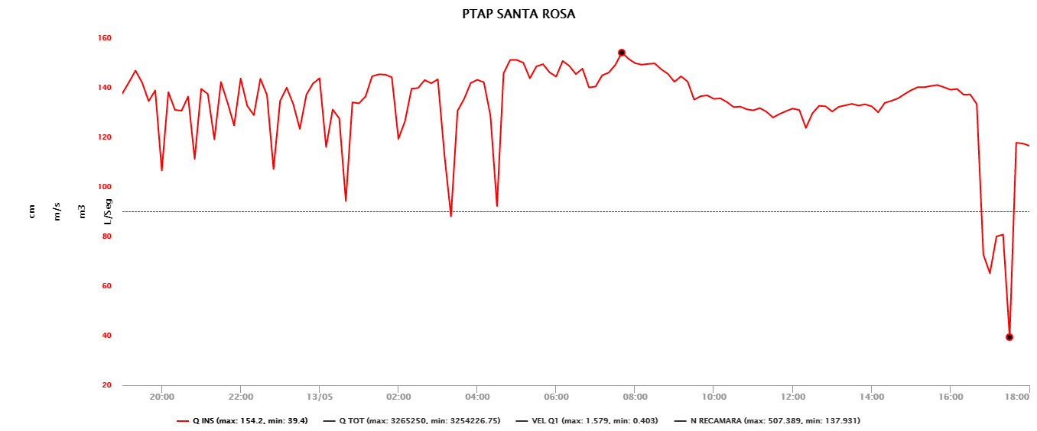

PTAP VILLASANTANA
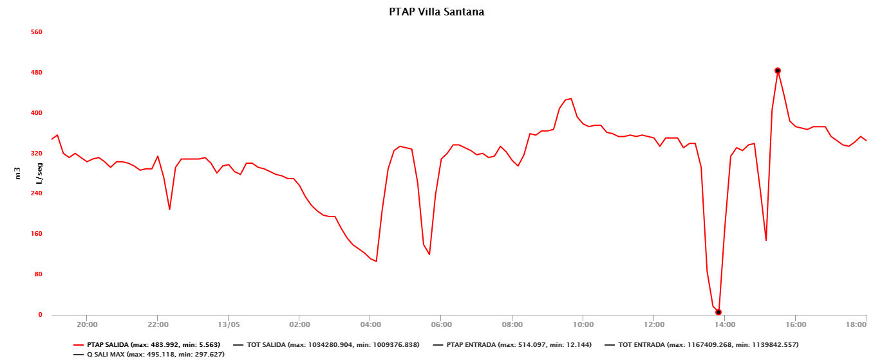

2.REGISTRO FOTOGRAFICO
  - ACTIVIDAD Nro 2:

Foto 1: | Foto 2:
Foto 3: | Foto 4:

